财务人员 · 操作手册
版本：v2.1 | 日期：2026-09-20
线上环境：[https://saas.shenyu.com](https://saas.shenyu.com) · [ROUTE-线上地址索引.md](./ROUTE-线上地址索引.md)
读者：财务、成本核算、ROI 分析岗
Spec：[../PRD-业务版-v9.2.md](../PRD-业务版-v9.2.md) · [../产品使用操作手册.md](../产品使用操作手册.md) §14

目录
• 篇首
• 账号成本管理维护
• 与 ROI / 报表的衔接
• 附录

1. 篇首

1.1 角色定位与适用人员
财务人员在 OPS 中主要负责 账号维度成本台账（采购成本 + 过程成本），为 ROI 分析、人效盘点、管理报表提供 投入侧数据。一般不参与内容审核与任务执行。

1.2 产品业务价值
价值 | 说明
成本归集 | 按平台账号汇总采购/过程/总成本
决策支持 | 与订单营收、ROI 分析、数据报表卡片联动
审计追溯 | 过程成本明细含类型、金额、日期、支付方式、归属周期

1.3 整体操作流程
• 确认 平台账号 已由账号管理员建档（§账号管理员手册）。
• 打开 账号成本管理，按平台 Tab 找到账号。
• 在 成本管理 弹窗维护 采购成本 与 过程成本 明细。
• 在 查看 抽屉核对 ROI/LTV/CAC 类指标与趋势。
• 需要对比分析时打开 ROI 分析（财务菜单）或 数据报表/订单归因（与运营主管协作解读）。
flowchart LR
A[账号台账] --> B[录入采购/过程成本]
B --> C[账号成本列表刷新]
C --> D[ROI分析/人效/报表]

1.4 与其他角色衔接
角色 | 关系
账号管理员 | 提供账号主数据
运营主管 | 读报表决策，不录成本
运营 | 一般不录财务成本
数据采集 | 订单/营收数据依赖订单采集配置（配置岗）

2. 账号成本管理维护
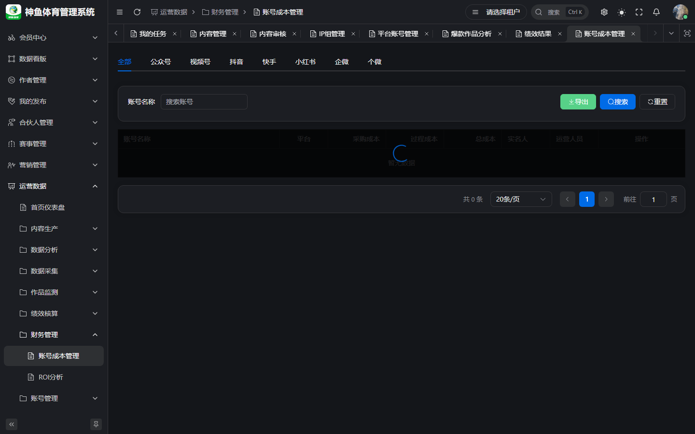
图 2-1 账号成本管理

2.1 功能说明与业务价值
统一维护单账号 采购成本（通常一次性）与 过程成本（租赁、投流、认证等多笔），自动汇总 总成本，供 ROI 与人效计算。

2.2 操作入口
菜单路径：运营数据 → 财务管理 → 账号成本管理
Hash 路由：/ops/finance/account-cost
线上完整 URL：https://saas.shenyu.com/#/ops/finance/account-cost
!账号成本管理

2.3 操作流程
查看汇总：
• 选择 平台 Tab，按账号名称筛选。
• 列表查看 采购成本、过程成本、总成本 列。
• 点 查看 → 抽屉内看账号信息、周期 ROI/LTV/CAC、成本结构与明细趋势。
维护成本：
• 点 成本管理（或等价按钮）。
• 采购成本：维护/更新单条采购类记录（金额、日期等以表单为准）。
• 过程成本：新增 行 — 类型、金额、发生日期、支付方式、归属周期；可 编辑/删除 非采购条目。
• 保存 关闭弹窗，列表数字刷新。
• 需要台账文件时 导出。

2.4 注意事项
• 成本数据按 租户隔离；仅能看到权限范围内账号（常与 IP 组/数据权限相关）。
• 删除过程成本不可恢复，删除前核对周期归属。
• 无订单/营收时 ROI 显示为 0 或空 — 先确认订单采集与归因数据是否入库。
• 与分析菜单 总体财务分析 /ops/analysis/financial-analysis 互补，口径以页面说明为准。
待补截图：账号成本「成本管理」弹窗内过程成本明细表单。

2.5 新建/维护字段（Spec）
来源：[API-M5-财务管理.md](../../engineering/API-M5-财务管理.md) §1.2 POST /finance/cost/create。
字段 | 必填 | 说明
accountId | ✅ | 平台账号选择器
costType | ✅ | dict_cost_type
amount | ✅ | ≥0.01
payMethod | ✅ | dict_cost_pay_method
period | ✅ | dict_cost_period
payDate / remark / attachmentId | ❌

采购成本 UI 单条 vs 过程成本多行：前端表单细分 — 待 Spec 确认（UX-M5 未逐字段与 API 对齐表）。

3. 与 ROI / 报表的衔接
入口 | 线上完整 URL | 财务常用动作
ROI 分析（财务） | https://saas.shenyu.com/#/ops/finance/roi-analysis | 选 IP 组/账号/日期 → 查 ROI 对比、成本结构 → 导出
订单归因 | https://saas.shenyu.com/#/ops/performance/order-attribution | 核对成交与投入、ROI Tab
数据报表 | https://saas.shenyu.com/#/ops/analysis/data-report | 打开 ROI/成本分摊类卡片
人效盘点 | https://saas.shenyu.com/#/ops/operations/efficiency | 只读核对人力侧 ROI（运营菜单）

步骤示例（ROI 分析）：
• 打开 ROI 分析，选 IP 组、账号、日期、聚合维度。
• 查询 → 看汇总卡（总成本、营收、ROI）。
• 切换 ROI对比 / 成本结构 Tab → 导出。

4. 附录
• 完整财务章节：[../产品使用操作手册.md](../产品使用操作手册.md) §14
• 错误码与权限：业务 1500–1504；菜单 oa:cost:list
修订：2026-09-20 v2.0
—— 截图于本地联调环境（http://127.0.0.1:5777）采集，数据为空属演示环境常态；账号口令请以实际环境为准，勿将密钥写入手册。

